**景洪市第一人民医院**

**2023年助理全科医生培训招收简章**

根据《云南省卫生健康委办公室关于开展2023年住院医师规范化培训和助理全科医生培训招收工作的通知》要求，结合我院实际情况，面向全国招生，现就医院2023年度助理全科医生培训招收工作通知如下：

**一、医院及培训基地基本情况**

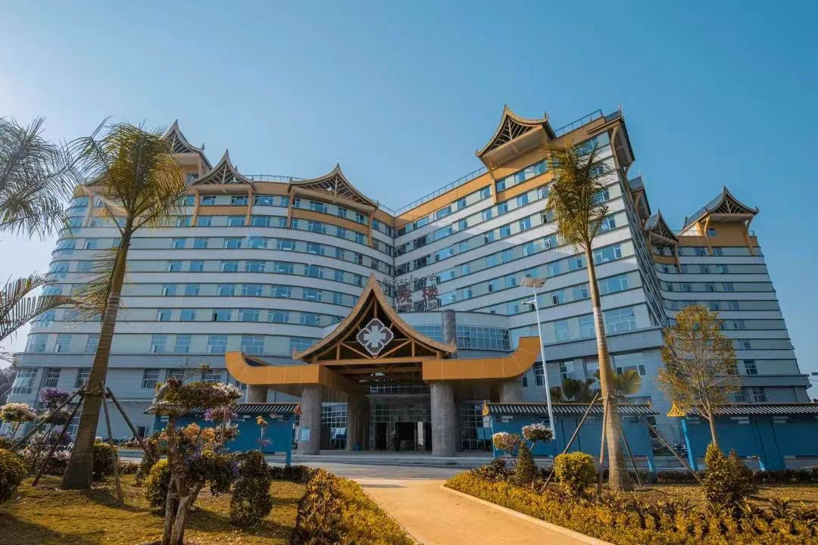

景洪市第一人民医院由原西双版纳农垦医院（三级乙等）和原景洪市人民医院（二级甲等）通过资源整合于2019年10月16日挂牌成立。是本区域集医疗、科研、教学、康复、预防保健和急救为一体的一所三级乙等综合医院（景洪市急救中心附设在医院内），是云南省助理全科医生培训基地，西双版纳州职业技术学院非直属教学医院，滇西应用技术大学傣医药学院教学实践基地，国家医联体建设和紧密型医共体建设试点牵头医院，2021年纳入国家“千县工程”医院，2022年纳入云南省“百县工程”医院。承担着本区域医疗技术、科研教学、人才培养、危重病人抢救、突发公共卫生事件救援及预防保健等工作任务，医疗服务辐射全州、周边地区及老挝、缅甸等国家的相邻地区。先后荣获了“全国五一巾帼标兵岗”、“省级文明医院”、“省级文明单位”、“省级工人先锋号”、“省级卫生健康先进集体”等荣誉称号。

医院占地面积109.62亩，分主院区和南院区，业务用房面积76014.08平方米，编制病床1230张，实际开放病床876张。医院疫防改扩建项目以1000张床位的规划，参照现代化医院建设标准在主院区原址上进行改扩建，项目总建筑面积13.5万平方米，现已完成改扩建一期项目建设并于2022年3月投入使用，改扩建二期项目建设稳步推进，预计2024年底完成。

医院在职职工1270人，高级专业技术职称142人，中级专业技术职称461人，其他574人。研究生学历16人，大学本科学历1004人，大学专科学历188人，其他62人。医院现有临床医技、党群职能科室62个，其中临床科室24个、医技辅助科室8个、健康体检中心1个、景洪市999急救中心1个，党群职能部门7个、行政后勤职能部门21个。

医院有省、州级重点专科9个，其中：肿瘤科为州级类省级培育临床重点专科建设项目；普外科、妇产科、麻醉科为县级类省级临床重点建设项目并顺利通过省级临床重点专科建设项目验收；骨科、康复医学科、皮肤科、泌尿外科、临床护理为州级临床重点专科建设项目。医院与省内外各专家团队分别建立了肾病专业、肝胆外科、妇产专业、甲状腺外科、超声影像专业、消化内科专业、泌尿外科、儿科护理专业、儿科、产科、心内、眼科等12个专家工作站。医院肿瘤科、骨科、康复医学科、皮肤科为西双版纳州州质量控制中心牵头单位。

2015年5月医院确定云南省首批助理全科医生培训基地，已连续招收8届助理全科医生培训学员共83人，结业43人，现基地在培学员40人。

1. **招收计划**
2. 招收计划总人数：20人。
3. 招收专业1个，助理全科。
4. **招录安排**

（一）招收对象

1、热爱医疗卫生事业，品德良好，遵纪守法；

2、临床医学专业三年全日制高职(专科)毕业，拟在或已在社区卫生服务中心、社区卫生服务站、乡镇卫生院、村卫生室等基层医疗机构从事全科医疗工作的人员，包括应届毕业生以及有培训需求的往届毕业生；或已取得《执业助理医师资格证书》需要接受培训的人员。以应届专科毕业生为重点，向农村基层医疗卫生机构倾斜（不含中医类和中西医结合类）。

（二）报名条件

报名者具有中华人民共和国国籍 ，享有公民的政治权利，遵守中华人民共和国宪法和法律，道德品行良好，身心健康。具体为：

　　1、应届毕业生条件

　　（1）学历要求：高等医学院校全日制医学专业专科学历，录取报到时未取得毕业证者，将取消录取资格。

　　（2）专业要求：临床医学类。

　　（3）具有正常履行培训岗位职责的身体条件。

　 2、往届毕业生条件

　　（1）专科学历、专业及身体条件同应届毕业生；

　　（2）其他要求：

　　①具有《执业助理医师资格证书》者优先；

②年龄不超过25周岁，时间计算截止至招录当年12月31日。

（三）培训时间  
 助理全科医生培训年限为2年。

（2023年9月1日至2025年8月31日）

（四）报名方法

招收报名采取网上报名和到培训基地现场确认相结合的方式进行，报名学员应对提供报名资料的真实性和完备性承担全部责任。新招收培训学员需按通知要求，在规定时间内到院进行资格审查，否则视为自动放弃。

1、网上报名： 6月10日10:00-6月30日22:00期间，申请培训人员可登录云南卫生健康人才网进行网上报名。（报名操作手册详见云南卫生健康人才网）

2、现场审核：

（1）**时间：2023年7月3日-7月4日**

（2）地点：云南省西双版纳州景洪市嘎兰中路48号 景洪市第一人民医院 南院区 五号楼9楼 科教科，进行现场报名资格审查和确认。

（3）报名人员须携带以下相关资料，在规定时间内到我院进行现场报名资格审查和确认。

　　①《助培报名表》（网报成功后打印，以下均简称“报名表”）一式一份，完成审批手续后由培训基地留存。

　　②本人身份证、学历、学位证书（从初始学历到最高学历的全部学历、学位证书）原件及复印件各一份，原件审核后返还本人。

③如已取得助理执业医师资格证书的需携带原件及复印件一份，原件审核后返还本人。

④单位委托培养人员（含履约的订单定向免费医学毕业生）现场确认时，必须出具单位同意报考的证明材料、培训基地医院等信息须与经单位盖章的介绍信保存一致。

（五）招录程序

1、招录考试：

资格审核合格的人员参加招录考试。

1. 考试时间及安排

考试时间：2023年 7 月 5 日09:00-17:00

考试地点：景洪市第一人民医院南院区五号楼11楼多媒体教室

1. 考试方式及内容：

①理论考试：人机对话（医学基础及临床医学）

②实践技能操作考试：内容包括体格检查、技能操作。

（3）面试

1. 体检：

（1）参照《云南省公务员考试录用体检标准》进行体检，费用自理。

（2）时间：2023年7月6日-7月7日。

（3）地点：景洪市第一人民医院 健康体检中心。

1. 录取与公示：按照公平公正、双向选择、择优录取的原则，根据报生志愿、招收计划和考试成绩、体检结果进行录取。培训基地录取后，进行网上公示后正式确认，公示时间为5个工作日。
2. 报到：

报到时间：2023年 8 月 25 日 （星期五）

报到地点：景洪市第一人医院主院区

备 注：请学员持本人身份证及《景洪市第一人民医院助理全科医生培训录取通知书》前往报到。

**四、培训管理和质量保障措施**

（一）培训年限

助理全科医生培训年限为2年，培训学员的录取专业及培训年限，以省卫生健康委公布信息为准，并作为享受财政补助资金的依据。

（二）培训内容

依据《助理全科医生培训内容与标准（试行）》细则，结合实际情况制定培训方案。培训以临床实践为主，同时注重政治思想与职业道德、临床实践技能、专业理论知识等能力的培养。

（三）培训过程考核和管理

1、过程考核包括日常考核、出科考核、年度考核、执业助理医师资格考试以及职业素养和医德医风等专项考核。过程考核合格是参加结业考核的必备条件。

2、在规定时间内未按照要求完成培训或考核不合格者，培训时间可顺延，顺延时间最长不超过2年，顺延期间培训相关费用由个人承担。

（四）培训证书发放

结业考核合格者，由省级卫生行政部门颁发国家统一制式的《助理全科医生培训合格证书》。

**五、培训期间待遇保障**

1、面向社会招收的助理全科医生与景洪市第一人民医院签订劳动合同，劳动合同到期后依法终止，培训对象自主择业。

2、外单位委派助理全科医生与委派单位、景洪市第一人民医院签订三方培训协议，在培训期间原人事（劳动）、工资关系不变，培训对象培训结束后回原单位工作。外单位委派住院医师基本社会保险由委培单位承担。

3、严格按照中央财政补助标准1200元/人/月；省财政助培专项资金补助800元/人/月，按时、足额、考核发放学员补助。

4、面向社会招收助培学员，享受国家规定的基本社会保险（五险），医院承担单位部分的缴纳。

5、医院向社会学员发放生活补助500元/月。

6、医院提供学员公寓，免费住宿，免费发放工作服等物品，在现有条件下尽力为学员提供各种便利。

7、享有国家法定假日休假。

**六、其他要求**

1、参照《住院医师规范化培训招收实施办法（试行）》（国卫办科教发〔2015〕49号）规定，对在培训招收工作中弄虚作假的培训申请人，取消其本次报名、录取资格；对录取后不按要求报到或报到后退出、终止培训者，自终止培训起2年内不得报名参加助理全科医生培训，除如数退还已享受的相关费用（包括培训费、住宿费和生活补助费），还需按以上已享受费用的50%作为违约金一并缴入省级国库。

　　2、申请培训人员应确认所报志愿并保证其无退出或终止培训记录。

3、招收过程中无故缺席相关审核、考试、面试、报到等环节者，视为个人原因主动放弃，并承担责任后果。

4、其他注意事项请仔细查看并及时关注云南卫生健康人才网以及医院网站上的文件及通知。

七、联系方式

景洪市第一人医院 科教科

联系电话：0691-2131551

姚老师：13578129520

联系地址：云南省西双版纳州景洪市嘎兰中路48号 景洪市第一人民医院 南院区五号楼9楼 科教科 邮政编码：666100

**注：**请报名人员加入景洪市第一人民医院助培招生微信群，入群请备注“姓名-毕业学校（工作单位）”，我们将在群里发布具体考试时间及最新消息。

景洪市第一人民医院

2023年6月5日